CURRICULUM DELL’ATTIVITA’ SCIENTIFICA E DIDATTICA

 |  | 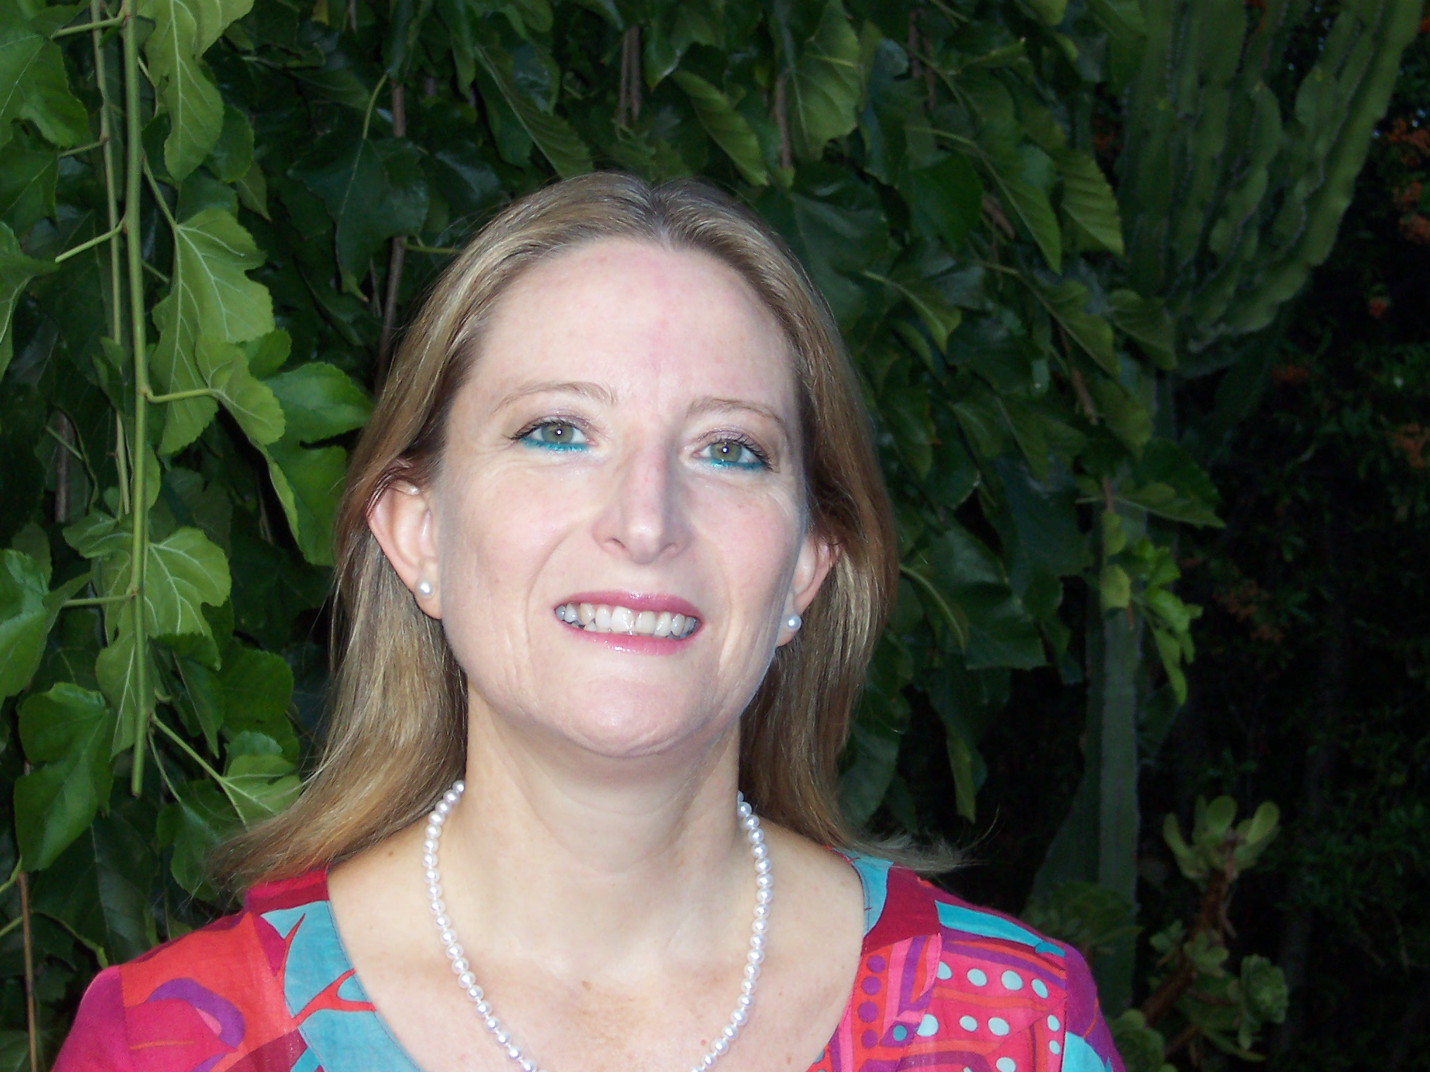
Curriculum Vitae Europass
Cognome/Nome |  | Sciacca Laura
Indirizzo lavoro |  | Università degli Studi di Catania  Dipartimento di Medicina Clinica e Sperimentale  Sezione Endocrinologia  Ospedale Garibaldi - Nesima, Torre C, Piano -1  Via Palermo 636, 95122 Catania
Telefono |  | Tel 095-7598702
E-mail |  | lsciacca@unict.it
Cittadinanza |  | Italiana
Codice Fiscale |  | SCCLRA65P61C297W
Qualifica/ Posizione attuale |  | Da 01.10.2015 Professore Associato, SSD MED/13 Endocrinologia, Dipartimento di Medicina Clinica e Sperimentale, Università degli Studi di Catania.  Incarichi precedenti:  01.07.2009 - 30.09.2015: Ricercatore Universitario, SSD MED/13 Endocrinologia, Università degli Studi di Catania.  2.05.2008 - 30.06.2009: Assegnista di ricerca Università degli Studi di Catania, settore scientifico disciplinare MED/13 Endocrinologia.
Formazione |  | 1) Laurea in Medicina e Chirurgia presso l'Università degli Studi di Catania con voti 110/110 e lode (09 luglio 1993)  2) Specializzazione in Endocrinologia e Malattie del Ricambio presso l’Università degli Studi di Catania con voti 70/70 e lode (20 ottobre 2003)  33) Dottorato di Ricerca in “Scienze Endocrinologiche: Basi Molecolari dell’Azione Ormonale” Università degli Studi di Catania (29 febbraio 2008)
ATTIVITÀ SCIENTIFICA
Autrice di:
- 52 pubblicazioni in riviste internazionali con Impact Factor;
- 1 pubblicazione in rivista internazionale con peer review;
- 9 articoli in riviste nazionali;
- 1 capitolo di libro in: Methods in Molecular Medicine;
- 1 capitolo di libro in: Endocrinologia Clinica;
- 1 capitolo di libro in: La gestione della persona con diabete ricoverata per altra patologia;
- 1 capitolo di libro in: Il diabete in Italia
- 1 capitolo di libro in: Endocrinology: Diabetes Complications, Comorbidities and Related Disorders;
- 1 volume: Diabete e Lavoro. Documento di Consenso.
- 3 pubblicazioni didattico-divulgative.

- H-Index (maggio 2019 tramite Scopus): 28
- N. citazioni (maggio 2019 tramite Scopus): 4232

Frequenza in Istituti esteri qualificati
10-12 1995 (2 mesi): Ricercatore presso il Jefferson Cancer Institute, Thomas Jefferson University, Philadelphia, PA, USA
7-9 1996 (3 mesi): Ricercatore presso la City of Hope Beckman Research Institute, Duarte, CA, USA
4-11 2001 (8 mesi): Ricercatore presso il Kimmel Cancer Center, Thomas Jefferson University, Philadelphia, PA, USA
Borse di studio
1994 - 1996 Borsa di Studio “Giacomo Letizia” assegnata dalla
FIRC (Fondazione Italiana per la Ricerca sul Cancro), attività di ricerca svolta presso la Divisione di Endocrinologia dell’Università degli Studi di Catania
1996 - 1998 Borsa di Studio triennale assegnata dall'AIRC (Associazione Italiana per la ricerca sul Cancro), attività di ricerca svolta presso la Divisione di Endocrinologia dell’Università degli Studi di Catania

ATTIVITÀ DIDATTICA
Corsi di Laurea:
A.A. 2013/2014 - oggi: docente di Endocrinologia nel Corso Integrato Malattie Sistema Endocrino per il Corso di Laurea Magistrale in Medicina e Chirurgia, Università degli Studi di Catania
A.A. 2013/2014 - oggi: docente di Endocrinologia nel Corso Integrato di Dietoterapia nelle diverse fasi della vita per il Corso di Laurea in Dietistica, Università degli Studi di Catania
A.A. 2010/2011 - oggi: docente di Endocrinologia nel Corso Integrato Fisiopatologia dello Sviluppo per il Corso di Laurea Magistrale in Scienze e Tecniche delle Attività Motorie Preventive e Adattate, Università degli Studi di Catania
Scuole di Specializzazione:
A.A. 2012/2013 - oggi: docente di Endocrinologia alla Scuola di Specializzazione in Endocrinologia e Malattie del Metabolismo, Università degli Studi di Catania
A.A. 2013/2014 - oggi: docente di Endocrinologia alla Scuola di Specializzazione in Ginecologia ed Ostetricia, Università degli Studi di Catania
A.A. 2009/2010 - oggi: docente di Endocrinologia alla Scuola di Specializzazione in Malattie dell'Apparato Cardiovascolare, Università degli Studi di Catania
Dottorati di ricerca:
A.A 2010/2011- oggi: componente del Collegio dei docenti dei seguenti Corsi di Dottorato dell’Università degli Studi di Catania:
- “Medicina Molecolare” (Cicli XXVI e XXVIII)
- “Biomedicina Traslazionale” (Cicli XXIX, XXX, XXXI, XXXII, XXXIII, XXXIV e XXXV)
A.A. dal 2007/2008 al 2011/2012 Referente del Dottorato di Ricerca "Scienze Endocrinologiche: Basi Molecolari dell'Azione Ormonale" collaborando all'attività organizzativa e formativa
Relatore di tesi di laurea di argomento metabolico/endocrinologico ai Corsi di Laurea di cui è docente, tutor di specializzandi in Endocrinologia e Malattie del Metabolismo e relatore di tesi di specializzazione in Endocrinologia e Malattie del Metabolismo.

ATTIVITA’ ISTITUZIONALI
- A.A. 2016/2017- oggi: Componente Commissione paritetica Università degli Studi di Catania
- A.A. 2016/2017- oggi: Vice Presidente CdL in Dietistica, Università degli Studi di Catania
- Dal 2014 al 2018: Componente della Commissione Gruppo di gestione di assicurazione qualità della ricerca (GGAQ-R) per il Dipartimento di Medicina Clinica e Sperimentale, Università degli Studi di Catania

ATTIVITA’ CLINICO-ASSISTENZIALE
2009 - oggi Professore associato (01.10.2015-oggi) e precedentemente Ricercatore universitario (01.07.2009-30.09.2015) in convenzione con SSN equiparato a dirigente medico di 1° livello presso Azienda Ospedaliera Garibaldi di Catania per svolgere attività clinico- assistenziale presso U.O.C. di Endocrinologia:
- attività ambulatoriale
- guardia interdivisionale
- consulenza di Endocrinologia presso altri reparti

Responsabile Ambulatori dedicati di Diabete e Gravidanza

SOCIETA' SCIENTIFICHE

- Socio ordinario Società Italiana di Diabetologia (SID)
- Socio ordinario Società Italiana di Endocrinologia (SIE)
- Socio ordinario Associazione Medici Diabetologi (AMD)

CARICHE SOCIETARIE

- Società Italiana di Diabetologia (SID)

2007-2012 Componente del Comitato di Coordinamento Nazionale del Gruppo di Studio Diabete e Gravidanza

2012 - 2016 Componente del Consiglio Direttivo
2014 - 2016 Coordinatore Comitato socio-sanitario

2007-2012 2018 - oggi Componente Comitato Editoriale

2019- in corso Coordinatore eletto del Comitato di Coordinamento Nazionale del Gruppo di Studio Diabete e Gravidanza

Componente dei seguenti comitati con realizzazione di documenti di consenso della SID:
- Comitato esperti gruppo di studio "Diabete e gravidanza" SID: Conferenza nazionale di consenso per lo screening e la diagnosi del diabete gestazionale, finalizzato alla stesura di un documento per le raccomandazioni e implementazione delle nuove linee guida per lo screening e la diagnosi del diabete gestazionale (marzo 2010)
- Gruppo di Lavoro "Diabete e Cancro" per la realizzazione del documento: Diabete e cancro (pubblicato nel 2011)

- Comitato interassociativo SID - AMD e Società Italiana di Medicina del Lavoro per la realizzazione di un documento condiviso, finalizzato al chiarimento dei problemi esistenti tra il mondo del lavoro e la persona con diabete (pubblicato nel 2014)

- Società Italiana di Endocrinologia (SIE)

2007-2011 Componente della Commissione Scientifica

2019- in corso Componente Comitato di Coordinamento Regionale Sicilia-Calabria

ATTIVITA' EDITORIALE

- Componente del Comitato di Redazione di “Il Diabete”, rivista ufficiale della Società Italiana di Diabetologia (da gennaio 2014 a oggi)
- Componente dell’Editorial Board di “Journal of Diabetes, Endocrinology and Metabolic Disorders” (da giugno 2017 a oggi)
- Componente Board della rubrica WeekEndo, di “l’Endocrinologo”, rivista ufficiale della Società Italiana di Endocrinologia (da luglio 2017 a oggi)
- Associate Editor di “BMC Cancer” (da ottobre 2017 a oggi)
- Responsabile sezione “Diabete e Metabolismo” de “l’Endocrinologo” rivista ufficiale della Società Italiana di Endocrinologia (da gennaio 2018 a oggi)
- Componente dell’Editorial Board di “Journal of Endocrinological Investigation” (da gennaio 2018 a oggi)
- Guest Editor Numero Speciale “Insulin and Insulin Receptor in Diseases” della rivista International Journal of Molecular Sciences (2018)
- Componente Board redattori per il Journal Club della Società Italiana di Diabetologia (da ottobre 2018 a oggi)

Revisore su invito per le seguenti riviste internazionali:
- Nutrition Metabolism and Cardiovascular Diseases
- Journal of Endocrinological Investigation
- Diabetes Technology and Therapeutics
- Acta Diabetologica
- Diabetology and Metabolic Syndrome
- Journal of Diabetes Research
- Molecular and Cellular Endocrinology

Ha svolto inoltre attività di relatore e/o moderatore in congressi nazionali ed internazionali.

Autorizzo il trattamento dei miei dati personali ai sensi del Decreto Legislativo 30 giugno 2003, n. 196 “Codice in materia di protezione dei dati personali”

Catania, 07.05.2019
Laura Sciacca


